**Interactuando con el usuario**

Continuando con nuestro trabajo anterior, vamos a identificar en que sector de nuestra pizarra nuestro usuario realizo un click con el siguiente código:

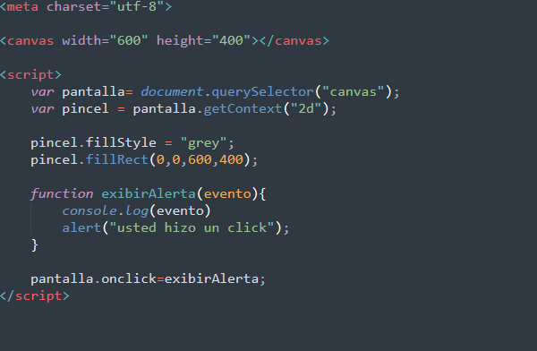

Cuando nuestro usuario haga click va activar un evento que será ingresado en nuestra función como parámetro y mostrado por la consola donde nos dará los datos de este click como por ejemplo su posición.

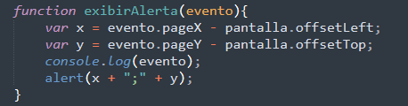Para obtener las posiciones debemos hacer lo siguiente:

Generamos nuestra funcion que reciba nuestro parametro, pero a su vez del parametro rescatamos el vamos pageX que indicar la posicion en x de nuestro evento y pageY que indica la posicion en y de nuestro evento, para eleminar el vorde lo restamos con el resto izquierdo y superior de nuetra pantalla.

Imaginate que cada vez que hagas click puedas dibujar un circulo de color azul, para esto debemos hacer lo siguiente:

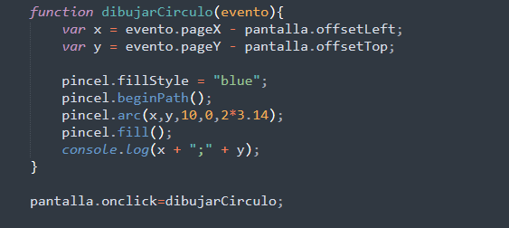

Definimos la función que va crear nuestro circulo, luego instanciamos que cada vez que el usuario haga click en nuestra pizarra va dibujar nuestro circulo azul.

Lo que aprendimos:

* A interactuar con el usuario a través de los eventos.
* A asociar funciones con los eventos y a capturar las propiedades del evento para pasarlas como parámetro.